Дисциплина Структуры и алгоритмы обработки данных
Лабораторная работа №3. Сжатие данных

Студент Бекошин Никита Вячеславович
Группа 1ПИб-02-3оп-23-1пг

Отчет
Написать программу, сжимающую данные из некоторого файла по алгоритму Хаффмана.
Программа должна выполнять следующие действия:
Сжатие данных
- Открывать файл, подлежащий сжатию, как бинарный файл байтов.
- Подсчитывать частоту вхождения каждого байта в файле.
- По имеющимся частотам строить дерево Хаффмана.
- Создавать новый файл-архив.
- Записывать в файл-архив заголовок – байты с частотами их вхождения.
- Последовательно считывать байты исходного файла, кодировать их и записывать в файл-архив.
Распаковка данных
- Открывать файл-архив.
- Считывать из файла-архива заголовок и строить по нему дерево Хаффмана.
- Последовательно считывать байты файла-архива, анализировать байты побитно с помощью дерева Хаффмана и записывать найденные в дереве байты в новый файл.

Алгоритм программы:
Общее описание:

Этот код реализует два основных процесса:

1. Сжатие:
* Считывание входного файла: Чтение байтов из заданного файла.
* Подсчет частот: Анализ частоты появления каждого байта в файле.
* Построение дерева Хаффмана: На основе частот строится дерево Хаффмана.
* Кодирование байтов: Каждому байту присваивается битовая последовательность (код Хаффмана) в соответствии с деревом.
* Запись сжатых битов: Коды Хаффмана записываются в выходной файл.
* Запись частот: Частоты символов (байтов) записываются в отдельный файл для последующей декомпрессии.
2. Декомпрессия:
* Чтение файла частот: Считывание частот байтов из файла.
* Восстановление дерева Хаффмана: На основе прочитанных частот дерево Хаффмана восстанавливается.
* Чтение сжатых битов: Чтение битов из сжатого файла.
* Декодирование битов: На основе дерева биты декодируются в байты.
* Запись декодированных байтов: Восстановленные байты записываются в выходной файл.
Листинг с подробными комментариями
#include <iostream>
#include <string>
#include <queue>
#include <unordered_map>
#include <fstream>
#include <vector>

// A Tree node
struct Node
{
char Character;
int Frequencies;
Node* left, * right;
};
struct NodeSingleByte
{
char Character;
int Frequencies;
Node* son;
};
// Function to allocate a new tree node
Node* getNode(char Character, int Frequencies, Node* left, Node* right)
{
Node* node = new Node();

node->Character = Character;
node->Frequencies = Frequencies;
node->left = left;
node->right = right;

return node;
}

// Comparison object to be used to order the heap
struct comp
{
bool operator()(Node* l, Node* r)
{
// highest priority item has lowest frequency
return l->Frequencies > r->Frequencies;
}
};

// traverse the Huffman Tree and store Huffman Codes
// in a map.
void encode(Node* root, std::string str,
std::unordered_map<char, std::string>& huffmanCode)
{
if (root == nullptr)
return;

// found a leaf node
if (!root->left && !root->right) {
huffmanCode[root->Character] = str;
}

encode(root->left, str + "0", huffmanCode);
encode(root->right, str + "1", huffmanCode);
}

// traverse the Huffman Tree and decode the encoded string
void decode(Node* root, int& index, std::string AllString, std::string &str)
{
if (root == nullptr) {
return;
}

// found a leaf node
if (!root->left && !root->right)
{
str += root->Character;
return;
}

index++;

if (AllString[index] == '0')
decode(root->left, index,AllString, str);
else
decode(root->right, index,AllString, str);
}

void compressed(const char* InputFile, const char* CompressedFile, Node*& root) {
//Подсчет частот
std::unordered_map<char, int> Frequencies;
//процесс копирвоания содержимого в файле в строковую переменную
std::string AllString = "";
std::ifstream in(InputFile);
if (in.is_open()) {
if (in.peek()==EOF) {
return;
}

int cnt;
cnt = 0;
std::string line = "";
int variableCnt;
variableCnt = 0;
//читаем и учитываем символы переноса строки, а пробелы учитываем с помощью
//чтения файла с помощью функции getline()
while (getline(in, line)) {
AllString += line;
AllString += '\n';
variableCnt++;
}
if (variableCnt == 1) {
AllString.erase(AllString.length() - 1, 1);
}
else if (variableCnt > 1) {
AllString.erase(AllString.length()-1, 1);
}
in.close();
}

char Character;

for (int i = 0; i < AllString.length(); i++) {
Character = AllString[i];
Frequencies[Character]++;
}
std::priority_queue<Node*, std::vector<Node*>, comp> pq;
//заполнение дерева символами
for (auto pair : Frequencies) {
//Символ, частота символа, левый потомок, правый потомок
pq.push(getNode(pair.first, pair.second, nullptr, nullptr));
}

while (pq.size() != 1)
{
root = new Node();

root->left = pq.top();
pq.pop();
root->right = pq.top();
pq.pop();
int sum;
sum = root->left->Frequencies + root->right->Frequencies;
pq.push(getNode('\n', sum, root->left, root->right));
}
//вытащить верхний элемент из приоритетной очереди
root = pq.top();
std::unordered_map<char, std::string> huffmanCode;
encode(root, "", huffmanCode);

std::cout << "Huffman Codes are :\n" << '\n';
for (auto pair : huffmanCode) {
std::cout << pair.first << " ";
std::cout<< pair.second << '\n';
}
std::string strBit = "";
for (char ch : AllString) {
strBit += huffmanCode[ch];
}
std::ofstream in1(CompressedFile, std::ios::binary | std::ios::out);
if (in1.is_open()) {

int index = 0;
int countBits;
countBits = 0;
unsigned char bufferBit;
bufferBit = 0;
char symbolBit;
std::string countNullBinaryFormStr;
std::string copyCountNullBinaryFormStr;
while (index < strBit.length()) {
symbolBit = strBit[index];
if (symbolBit == '1') {
bufferBit = bufferBit | (128 >> countBits);
}
countBits++;
index++;
if (countBits == 8) {
countBits = 0;
in1 << bufferBit;
bufferBit = 0;

}
}
if (countBits == 0) {
in1 << bufferBit;
}
//если countBits не равно нулю, то запишется нецелый байт,
//эту ситуацию нужно обработать
else if (countBits != 0) {
in1 << bufferBit;
int countNull;
countNull = 8 - countBits;
int copyCountNull = countNull;
//перевод переменной количества нулей в двоичную систему счисления
while (copyCountNull > 0) {
if (copyCountNull % 2 == 0) {
countNullBinaryFormStr += '0';
}
else {
countNullBinaryFormStr += '1';
}
copyCountNull /= 2;
}
int indexLastElementStr;
indexLastElementStr = countNullBinaryFormStr.length()-1;
//переворот строки количества нулей
copyCountNullBinaryFormStr = countNullBinaryFormStr;
for (char Character : countNullBinaryFormStr) {
copyCountNullBinaryFormStr[indexLastElementStr] = Character;
indexLastElementStr--;
}
countNullBinaryFormStr = copyCountNullBinaryFormStr;
std::string strLeftNull = "";
//приведение байта количества добавленных справа нулей к восьмиразрядному виду
for (int i = 0; i < 8-countNullBinaryFormStr.length(); i++) {
strLeftNull += '0';
}
countNullBinaryFormStr = strLeftNull + countNullBinaryFormStr;
int countBitLeftNull;
countBitLeftNull = 0;
//преобразвание строки восьми битов в байт
unsigned char biteLeftNull;
biteLeftNull = 0;
for (char character: countNullBinaryFormStr) {
if (character == '1') {
biteLeftNull = biteLeftNull | (128 >> countBitLeftNull);
}
countBitLeftNull++;
}
in1 << biteLeftNull;

}

in.close();
}

}
void decompressed(const char* compressedFile, const char* decompressedFile, Node*&root) {
unsigned char bite;
std::string AllString = "";
std::ifstream in(compressedFile, std::ios::binary | std::ios::in);
if (in.is_open()) {
while (in >> bite) {
std::string VariableString = "";
int ToIntBite = bite; //получить код-ASCII

//перевод числа из десятичной системы счисления в двоичную систему счисления
int CopyToIntBite = ToIntBite;

while (CopyToIntBite > 0) {
if (CopyToIntBite % 2 == 0) {
VariableString += '0';
}
else {
VariableString += '1';
}
CopyToIntBite /= 2;
}
//переворот строки
int indexLastElementFirstString = VariableString.length()-1;
std::string CopyVariableString = VariableString;
for (char Character : VariableString) {
CopyVariableString[indexLastElementFirstString] = Character;
indexLastElementFirstString--;
}
//полученное двоичное число
VariableString = CopyVariableString;
//Добавление нулей до полного восьмиричного байта
std::string cntLeftNull = "";
if (VariableString.length() != 8) {
for (int i = 0; i < 8 - VariableString.length(); i++) {
cntLeftNull += '0';
}
VariableString = cntLeftNull + VariableString;
}

//в строку добавляется байт с количеством добавленных слева нулей
AllString += VariableString;
}
in.close();
}
//получаем значение добавленных справа нулей, через перевод предпоследнего байта в
//десятичное число
std::string VariableBufferLastBite = "";
int cntBitRightNull;
cntBitRightNull = 0;
for(int i=0; i<AllString.length(); i++) {
if (i >= AllString.length() - 8) {
VariableBufferLastBite += AllString[i];
}

}
//перевод строки в число
char* VariableOnTypeSymbol = NULL;
VariableOnTypeSymbol = new char[VariableBufferLastBite.length() + 1];
int indexChar;
indexChar = 0;
for (char character : VariableBufferLastBite) {
VariableOnTypeSymbol[indexChar] = character;
indexChar++;
}
indexChar = 0;
int ToIntVariableBufferLastBite = atof(VariableOnTypeSymbol);
delete[]VariableOnTypeSymbol;
int CopyToIntVariableBufferLastBite = ToIntVariableBufferLastBite;
int ConvertBinaryToInteger = 0;
int CountPointer;
CountPointer = 0;
while (CopyToIntVariableBufferLastBite > 0) {
ConvertBinaryToInteger += CopyToIntVariableBufferLastBite % 10 * pow(2, CountPointer);
CopyToIntVariableBufferLastBite /= 10;
CountPointer++;
}
AllString.erase(AllString.length() - 8 - ConvertBinaryToInteger, 8+ConvertBinaryToInteger);
int index = -1;
std::cout << "\nDecoded string is: \n";
std::string str = "";
while (index < (int)AllString.size() - 1) {
decode(root, index,AllString, str);
}
std::ofstream in1(decompressedFile);
if (in1.is_open()) {
for (char character : str) {
in1 << character;
}
in1.close();
}

}
struct Struct {
int n;
Struct* up;
};
// Huffman coding algorithm
int main()
{
std::priority_queue<char ch, int integer> af;

/*
const char* inputFile = "input.txt";
const char* compressedFile = "compressed.bin";
const char* decompressedFile = "decompressed.txt";
Node* root;
compressed(inputFile, compressedFile, root);
decompressed(compressedFile, decompressedFile, root);

return 0;
*/

}
Скриншоты кода
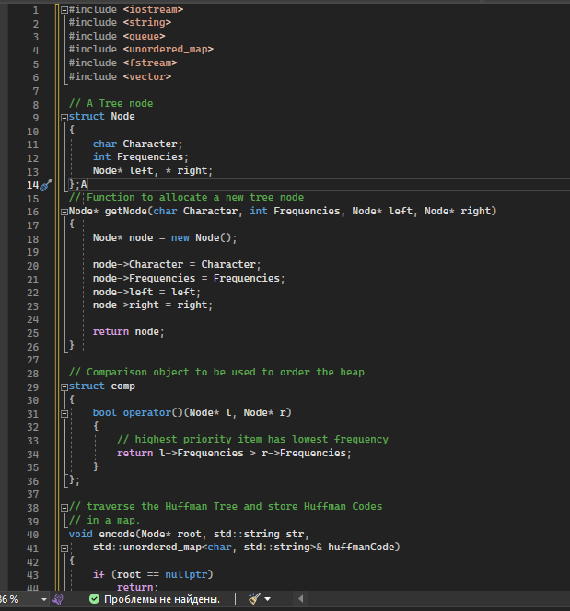Рис. 1. Структура с указателями, функция создания узлов, ключ приоритетной очереди, кодирование символов
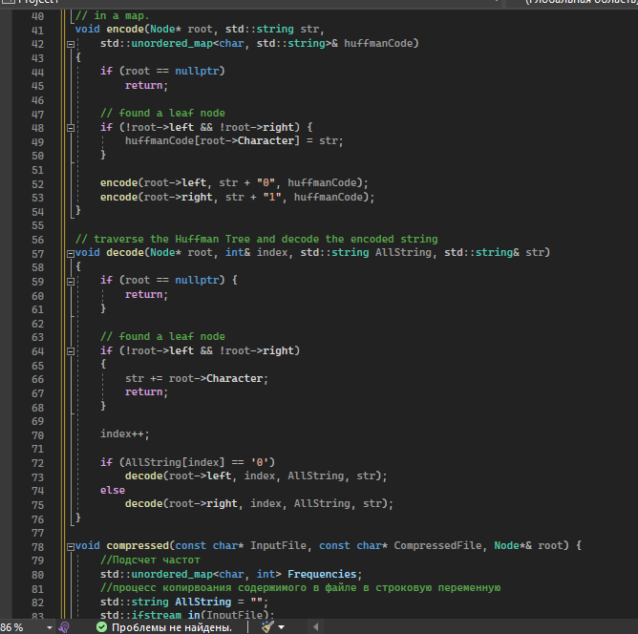Рис. 2. Функция декодирования символов (рекурсивная), функция сжатия файла

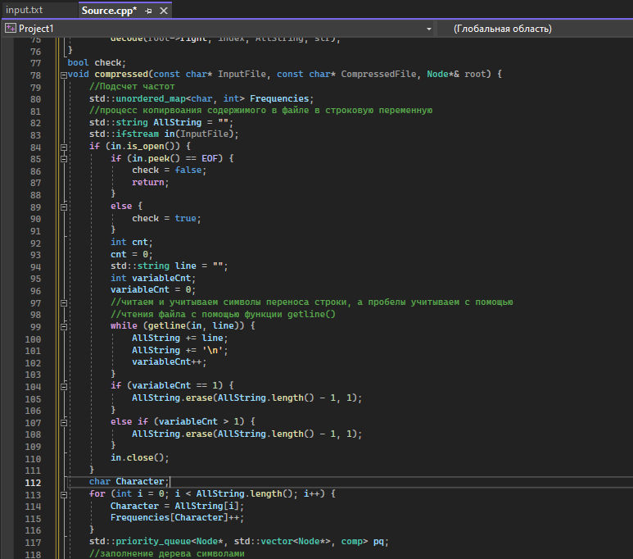Рис. 3. Функция сжатия файла, проверка на пустоту файла, занесение данных в строку, подсчет частот символов
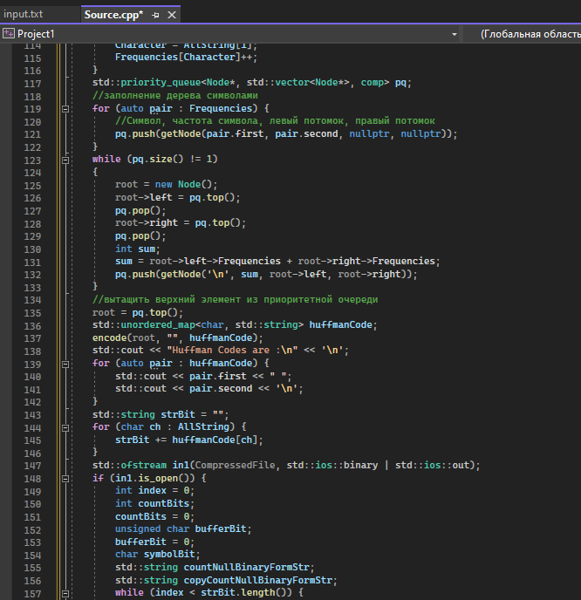Рис. 4. Объект приоритетной очереди, каждый раз суммируя две самые наименьшие частоты символов, в приоритетную очередь появляется суммарная частота с каким-угодно символом ведь это не лист дерева

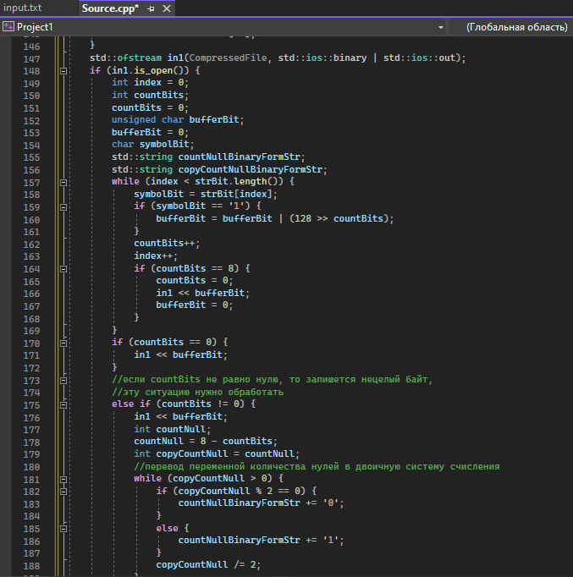Рис. 5. Заполнение бинарного файла закодированными словами символов
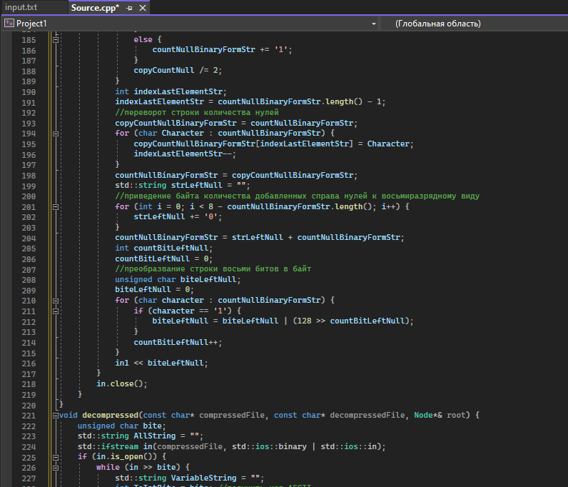Рис. 6. Поскольку может быть ситуация когда последний байт при записи в бинарный файл будет нецелым, будет меньше 8 разрядов, независимо от пользователя добавятся справа нули, добавляется специальный байт с количеством нулей после этого, чтобы его вырезать вместе с байтом конца файла при декомпрессии

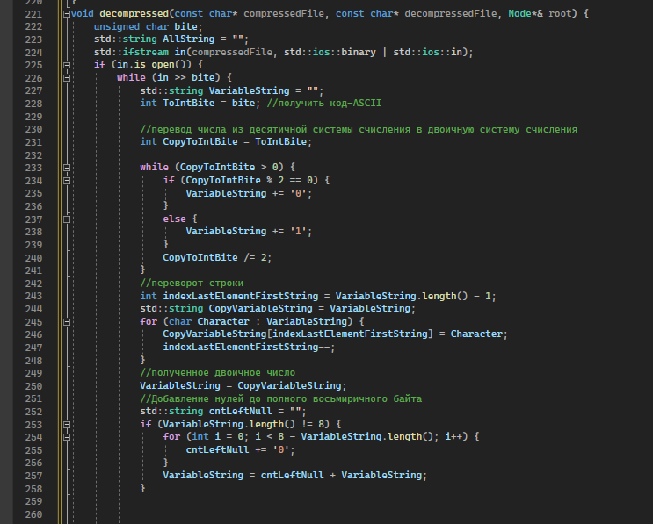Рис. 7. Чтение бинарного файла, если число меньше 128, например 127, то во-первых число переводится в ДСС и сразу в строке оно оказывается, в-третьих, проверяется длина цепочки, если она не равна 8, а в примере с 127 она не ровна 8, то конкатенируется ноль к строке
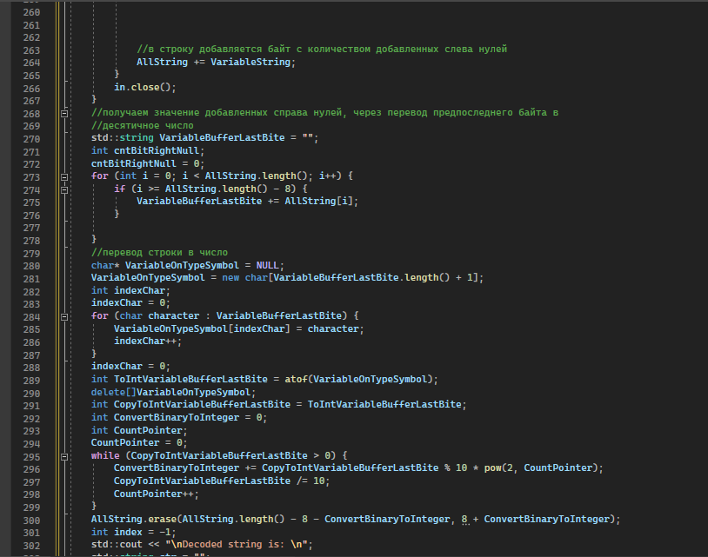Рис. 8. Получение числового значения добавленных справа нулей

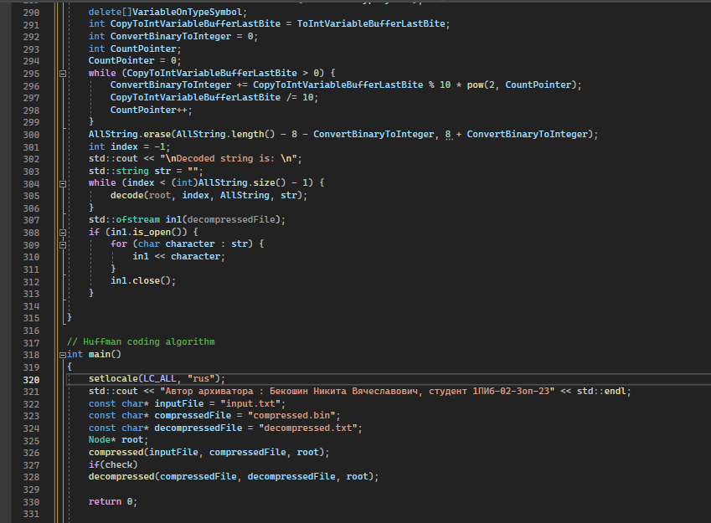Рис. 9. Очистка указателя на тип символа, который использовали чтобы перевести строку в число, вырезается цепочка с первым вхождением на 8 единиц индекса от правого края строки и смещенным вдобавок к последнему на количество единиц, равное количеству добавленных справа нулей в последнем нецелом байте, а если такового нет, то количество нулей равно нулю, вырезание произойдет только на 8 единиц от правого края, чтобы удалить цепочку из одних восьми нулей

